Z webu zdravi.euro.cz

Rozpustit, nebo nerozpustit?
Od
Lukáš Malý
-
14. 8. 2019
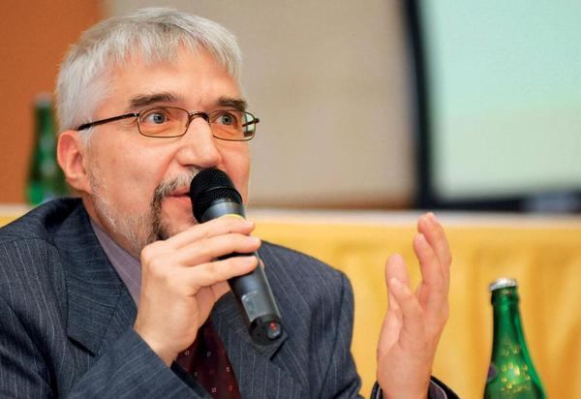Petr Fiala
Nejožehavějším letním tématem ve zdravotnictví je otázka, jak v příštím roce naložit s rezervami na účtech našich zdravotních pojišťoven. Ty letos pravděpodobně dosáhnou výše 60 miliard. Spor se však možná nevede pouze o to, jak vysoká částka by měla na účtech pojišťoven „viset“, ale i o to, v jakém stavu je ve skutečnosti české zdravotnictví a úhradový systém. Na stránkách Zdravi.Euro.cz budeme v následujících dnech zveřejňovat sérii komentářů na toto téma, které vyšly v letním čísle časopisu Zdravotnictví a medicína. Jako první si můžete přečíst názor Petra Fialy, místopředsedy Asociace českých a moravských nemocnic, který říká, že v českém zdravotnictví horší časy už nastaly.
Naše „zdravotní pojištění“ nemá nic společného s pojištěním aut či domů. Je to solidární daň, kterou povinně odvádíme, abychom měli k dispozici peníze na péči, až ji budeme potřebovat. Je nastavena jako průběžný systém: vždy začátkem měsíce sem proudí peníze z odvodů, aby vzápětí odešly těm, kdo zdravotní péči poskytují. A další měsíc znovu.
Nehrozí zde živelné pohromy jako pojišťovnám, když přijdou povodně. Proto jsou ze zákona rezervy jen ve výši 1,5 % výběru kvůli překlenutí nepravidelností v platbách. Při výběru kolem 300 miliard je to 4,5–5 miliard.
Teď je na účtech ZP přes 55 miliard korun, tj. 10krát víc, než ukládá zákon a podle premiéra Babiše to má být příští rok až 64 miliard! Jak si to vyložit?
Existují nejméně tři důvody, proč se to vládě hodí:
1. Opticky klesá vládní dluh, neboť kladné saldo se započítá do veřejných financí. V roce 2019 by bez toho byl deficit 100 miliard korun, a ne jen plánovaných 40 miliard.
2. Premiér nechce navyšovat platby za státní pojištěnce. Zde má důvod, proč tak neučinit – vždyť má zdravotnictví peněz víc než dost!
3. Přebytky lze použít na cokoliv jiného, co se právě hodí, například na sanaci zadlužených (fakultních) nemocnic.
Proti tomu jdou požadavky pacientů a zdravotníků, aby byly disponibilní zdroje využity v jejich prospěch teď, jak to má být.
Existují pro to nejméně tři dobré důvody:
1. ČR dává na zdraví jen 7 % HDP, vyspělé země EU 10–11 %. 55 miliard je
1 % našeho HDP, takže by se výdaje našeho zdravotnictví navýšily využitím těchto peněz aspoň na 8 %.
2. Zavírají se oddělení i celé nemocnice, péče v regionech vázne ve všech krajích, už i v Praze a Brně. Vzpomeňme namátkou na Rumburk, Sušice, Karlovarsko, Jeseníky, Severní Moravu atd. Kolabuje i následná a domácí péče – u obou ZP hradí jen asi 60 % jejich nákladů. Kam pak mají pacienti jít?! Kdyby mohly nemocnice nabídnout sestrám víc než supermarkety, mohly by ve zdravotnictví zůstat a řada dalších by se vrátila.
3. Pacienti potřebují péči teď a v celé zemi, ne až někdy a jen někde. Kdo jim ji poskytne, když personál odejde a zavřou se další nemocnice? Mají pocit, že jsou okrádáni o to, co jim právem náleží (což je podraz). Mnozí z nich se už žádných lepších zítřků nemusí dožít.
Klinicky je na tom náš pacient – rozuměj zdravotnictví – bídně. Možná nejhůř po roce 1989. Systém se řízeně rozpadá. A co hůř, naděje slábne, když vidíme, že vláda nechce podat život zachraňující transfuzi, kterou má po ruce! Jaké má vláda úmysly s těmito penězi pacientů, kteří je potřebují právě teď, ví jen Bůh, možná premiér. Jisté je jen to, že na žádné „horší časy“ to není. Ty jsou totiž právě teď.

Prof. MUDr. Petr Fiala, CSc.
místopředseda Asociace českých a moravských nemocnic
ředitel Léčebného ústavu a rehabilitačního střediska Chvaly

